Diplôme National du Brevet 2011

Diplôme National du Brevet
Série Collège
Pondichéry - Session Avril 2011

Durée de l'épreuve : 2 h00 Coefficient : 1
L'usage de la calculatrice est autorisé, dans le cadre de la réglementation en vigueur.
I - Activités numériques | 12 points
II - Activités géométriques | 12 points
III - Problème | 12 points
Qualité de rédaction et de présentation | 4 points

Activités numériques (12 points)

exercice 1
Cet exercice est un questionnaire à choix multiples (QCM). Pour chaque question, une seule réponse est exacte. Aucune justification n'est demandée. Une réponse correcte rapporte 1 point. L'absence de réponse ou une réponse fausse ne retire aucun point.
Indiquer sur la copie, le numéro de la question et la réponse.
1. Les diviseurs communs à 30 et 42 sont :
a) 1 ; 2 ; 3 ; 5 ; 6 et 7.
b) 1 ; 2 ; 3 et 6.
c) 1 ; 2 ; 3 ; 5 et 7
2. Un sac contient 10 boules blanches et 5 boules noires. On tire une boule au hasard. La probabilité de tirer une boule noire est égale à :
a)
b)
c)
3. La représentation graphique des solutions de l'inéquation est :
a) 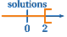
b) 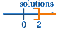
c) 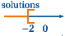
4. 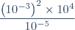est égal à
a) 10⁻⁷
b) 10⁻¹⁵
c) 10³

exercice 2
On donne l'expression : A = (2x + 1)(x - 5).
1. Développer et réduire A.
2. Calculer A pour x = -3.
3. Résoudre l'équation: A = 0.

exercice 3
Sur le graphique ci-dessous, on a reporté les résultats obtenus en mathématiques par Mathieu tout au long de l'année scolaire.
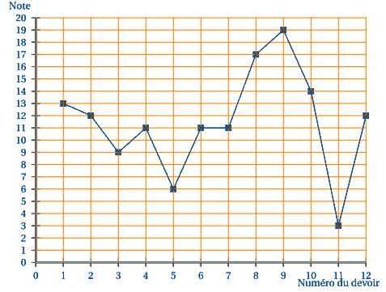
1. À quel devoir Mathieu a-t-il obtenu sa meilleure note ?
2. Calculer la moyenne des notes de Mathieu sur l'ensemble de l'année.
3. Déterminer l'étendue de la série de notes de Mathieu.
4. a) Combien Mathieu a-t-il eu de notes strictement inférieures à 10 sur 20 ?
b) Exprimer ce résultat en pourcentage du nombre total de devoirs.

Activités géométriques (12 points)

exercice 1
On considère la figure ci-dessous qui n'est pas en vraie grandeur. On ne demande pas de refaire la figure.
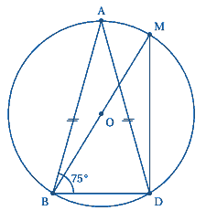
ABD est un triangle isocèle en A tel que = 75° ;
est le cercle circonscrit au triangle ABD ;
O est le centre du cercle
[BM] est un diamètre de .
1. Quelle est la nature du triangle BMD ?
Justifier la réponse
2. a) Calculer la mesure de l'angle .
b) Citer un angle inscrit qui intercepte le même arc que l'angle .
c) Justifier que l'angle mesure 30 degres.
3. On donne : BD = 5,6 cm et BM = 11,2 cm. Calculer DM. On arrondira le résultat au dixième près.

exercice 2
Dans cet exercice, les parties I et II sont indépendantes
Un silo à grains a la forme d'un cône surmonté d'un cylindre de même axe. A, I, O et S sont des points de cet axe.
On donne :
SA = 1,60 m,
AI = 2,40 m,
AB = 1,20 m.

Partie 1 :
On considère la figure 1 ci-dessous.
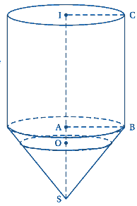
figure 1
1. On rappelle que le volume d'un cône est donné par la formule : 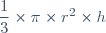et que 1 dm³ = 1 litre.
a) Montrer que le volume du cône, arrondi au millième près, est de 2,413 m³.
b) Sachant que le volume du cylindre, arrondi au millième près, est de 10,857 m³, donner la contenance totale du silo en litres.
2. Actuellement, le silo à grains est rempli jusqu'à une hauteur SO = 1,20 m.
Le volume de grains prend ainsi la forme d'un petit cône de sommet S et de hauteur [SO].
On admet que ce petit cône est une réduction du grand cône de sommet S et de hauteur [SA].
a) Calculer le coefficient de réduction.
b) En déduire le volume de grains contenu dans le silo.
On exprimera le résultat en m³ et on en donnera la valeur arrondie au millième près.

Partie 2 :
on considère la figure 2 ci-dessous.
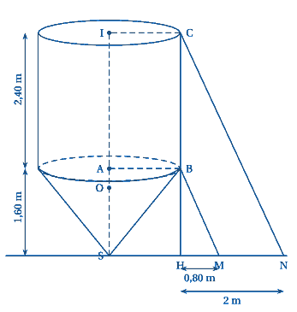
figure 2
Pour réaliser des travaux, deux échelles représentées par les segments [BM] et [CN] ont été posées contre le silo.
On donne : HM = 0,80 m et HN = 2 m.
Les deux échelles sont-elles parallèles ? Justifier la réponse.}

Problème (12 points)
Monsieur Duchêne veut barder (recouvrir) de bois le pignon nord de son atelier.
Ce pignon ne comporte pas d'ouverture.
On donne : AD = 6 m ; AB = 2,20 m et \mbox{SM = 1,80 m.}
M est le milieu de [BC].}\hfill
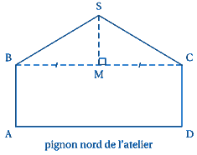
Les parties I, II et III sont indépendantes

Partie 1
1. Montrer que l'aire du pignon ABSCD de l'atelier est de 18,6 m².
2. Les planches de bois qui serviront à barder le pignon sont conditionnées par lot.
Un lot permet de couvrir une surface de 1,2 m².
a) Combien de lots monsieur Duchêne doit-il acheter au minimum ?
b) Pour être sûr de ne pas manquer de bois, monsieur Duchêne décide d'acheter 18 lots.
Un lot est vendu au prix de 49 €.
Combien monsieur Duchêne devrait-il payer ?
c) Monsieur Duchêne a bénéficié d'une remise de 12% sur la somme à payer.
Finalement, combien Monsieur Duchêne a-t-il payé ?

Partie 2
Dans un premier temps, Monsieur Duchêne va devoir fixer des tasseaux de bois sur le mur. Ensuite, il placera les planches du bardage sur les tasseaux, comme indiqué sur la figure ci-dessous.
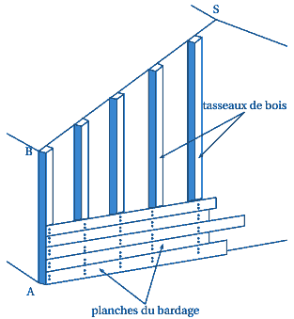
Les tasseaux seront placés parallèlement au côté [AB].
Cette partie a pour but de déterminer la longueur de chaque tasseau en fonction de la distance qui le sépare du côté [AB].
Soit E un point du segment [AD]. La parallèle à (AB) passant par E coupe [BS] en F, et [BM] en H. On admet que la droite (FH) est parallèle à la droite (SM).
Le segment [EF] représente un tasseau à fixer.
1. Sachant que M est le milieu de [BC], calculer BM.
2. Dans cette question, on suppose que le tasseau [EF] est placé à 0,50 m du côté [AB].
On a donc : AE = BH = 0,50 m.
a) En se plaçant dans le triangle SBM et en utilisant le théorème de Thalès, calculer FH.
b) En déduire la longueur EF du tasseau
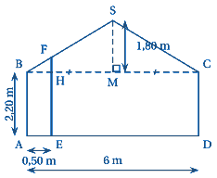
3. Dans cette question, on généralise le problème et on suppose que le tasseau [EF] est placé à une distance du côté [AB]. On a donc : AE = BH = (avec variant entre 0 et 3 m)
a) Montrer que FH .
b) En déduire l'expression de EF en fonction de .
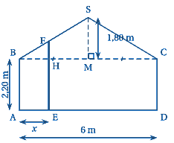
4. Dans cette question, on utilisera le graphique de l'annexe qui donne la longueur d'un tasseau en fonction de la distance qui le sépare du côté [AB]. On laissera apparents les tracés ayant permis les lectures graphiques.
a) Quelle est la longueur d'un tasseau sachant qu'il a été placé à 1,50 m du côté [AB] ?
b) On dispose d'un tasseau de 2,80 m de long que l'on ne veut pas couper.
À quelle distance du côté [AB] doit-il être placé ?
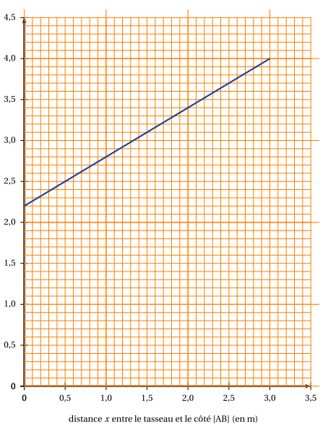

Partie 3
Monsieur Duchêne a besoin de connaître la mesure de l'angle pour effectuer certaines découpes.
On rappelle que : SM = 1,80 m et BC = 6 m.
Déterminer la mesure de l'angle .
On arrondira le résultat au degré près.
